ผลการปฏิบัติงาน

ของ

สายงานสอบสวน

เดือน ธันวาคม 2567

- วันที่ 5 ธ.ค. 67 เวลา 20.00 น. พ.ต.ท.ประพันธ์ มั่นพุฒ สว.(สอบสวน) สภ.ห้วยกระเจา ทำหน้าที่พนักงานสอบสวนเวร ตรวจสถานที่เกิดเหตุ ทำร้ายร่างกาย จุดสังเกตุ บ้านโกรกแสลบ ม.18 ต.ห้วยกระเจา อ.ห้วยกระเจา จ.กาญจนบุรี
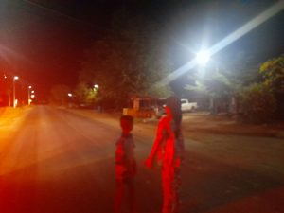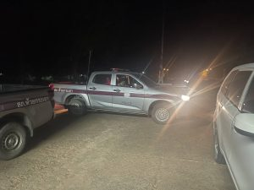

- วันที่ 6 ธ.ค. 67 เวลา 07.00 น. ร.ต.อ.สุนทร บุญมั่น รอง สว.(สอบสวน) สภ.ห้วยกระเจา ทำหน้าที่พนักงานสอบสวนเวร ตรวจสถานที่เกิดเหตุ อุบัติเหตุรถชน จยย+กระบะ บาดเจ็บ2ราย ถนนตลาดใหม่ – เลาขวัญ ต.สระลงเรือ อ.ห้วยกระเจา จ.กาญจนบุรี
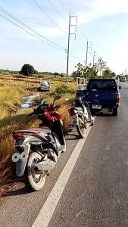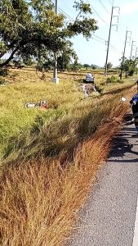

- วันที่ 9 ธ.ค. 67 เวลา 07.00 น. ร.ต.อ.สุนทร บุญมั่น รอง สว.(สอบสวน) สภ.ห้วยกระเจา ทำหน้าที่พนักงานสอบสวนเวร ตรวจสถานที่เกิดเหตุ ลักทรัพย์ หมู่ 15 ต.ดอนแสลบ อ.ห้วยกระเจา จ.กาญจนบุรี
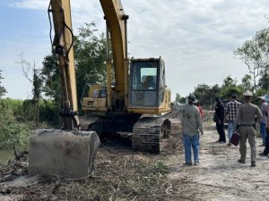

- วันที่ 10 ธ.ค. 67 เวลา 09.00 น. ร.ต.ท.ธีรพงษ์ สืบเรือง รอง สว.(สอบสวน) สภ.ห้วยกระเจา ทำหน้าที่พนักงานสอบสวนเวร ตรวจสถานที่เกิดเหตุ ลักทรัพย์ หมู่ 6 ต.สระลงเรือ อ.ห้วยกระเจา จ.กาญจนบุรี
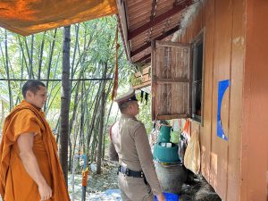
- วันที่ 13 ธ.ค. 67 เวลา 10.00 น. ร.ต.อ.สุนทร บุญมั่น รอง สว.(สอบสวน) สภ.ห้วยกระเจา ทำหน้าที่พนักงานสอบสวนเวร ตรวจสถานที่เกิดเหตุ อุบัติเหตรถชน แยกห้วยยาง หมู่ 2 ตำบล สระลงเรือ อำเภอ ห้วยกระเจา กาญจนบุรี 71170
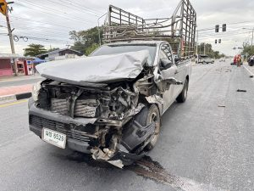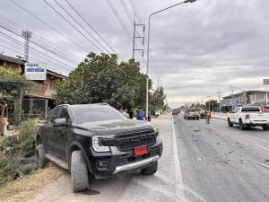
- วันที่ 15 ธ.ค.2567 เวลาประมาณ 08.30 น.ร.ต.ท.ธีรพงษ์ สืบเรือง รอง สว.(สอบสวน) สภ.ห้วยกระเจา ได้รับแจ้ง ว่ามีผู้ผูกคอตาย ที่หลังบ้านกำลังก่อสร้าง ไม่มีเลขที่ ม.13 ต.ดอนแสลบ อ.ห้วยกระเจา จ.กาญจนบุรี เมื่อมาถึงพบมีคนผูกคอเสียชีวิต ไม่ทราบว่าเป็นใคร จึงแจ้งให้เจ้าหน้าที่ตำรวจตรวจสอบ หลังจากนั้นเจ้าหน้าที่ตำรวจตรวจสอบกับพิสูจน์หลักฐานและแพทย์โรงพยาบาลห้วยกระเจาฯชันสูตรพลิกศพ เพื่อตรวจหาสาเหตุการตายต่อไป
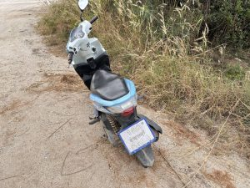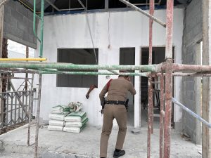

- วันที่ 19 ธันวาคม 2567 เวลาประมาณ 09.30 น. ร.ต.อ.สุนทร บุญมั่น รอง สว.(สอบสวน) สภ.ห้วยกระเจา พนักงานสอบสวนเวร ตรวจสถานที่เกิดเหตุ ชายถูกอาวุธปืนลั่นใส่ บริเวณป่ากลางทุ่งนา ม.21 ต.ห้วยกระเจา อ.ห้วยกระเจา จว.กาญจนบุรี และให้เดินทางไปรับตัวมารักษาพยาบาล จากนั้นได้เดินทางไปตรวจสอบที่เกิดเหตุพบ อาวุธปืนแก๊ปยาว จำนวน 1 กระบอก และพบแวนตา ตกอยู่บริเวณที่เกิดเหตุ อยู่บริเวณป่าที่เกิดเหตุ
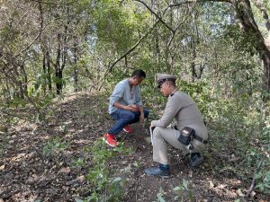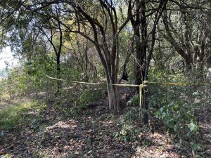

- วันที่ 30 ธ.ค. 2567 เวลา 14.00 น. ร.ต.ท.ธีรพงษ์ สืบเรือง รอง สว.(สอบสวน) สภ.ห้วยกระเจา พนักงานสอบสวนเวร ตรวจสถานที่เกิดเหตุรถยนต์กระบะเฉี่ยวชนรั้วบ้าน ม.3บ้านวังสำโรง ต.ดอนแสลบ อ.ห้วยกระเจา จ.กาญจนบุรี
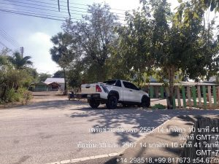

วันที่ 30 ธ.ค. 2567 เวลา 16.00 น. ร.ต.ท.ธีรพงษ์ สืบเรือง รอง สว.(สอบสวน) สภ.ห้วยกระเจา พนักงานสอบสวนเวร ตรวจสถานที่เกิดเหตุ: ลักทรัพย์ จุดเกิดเหตุ ม.2 ต.ห้วยกระเจา อ.ห้วยกระเจา จ.กาญจนบุรี ทรัพย์ที่หายพระหลวงพ่อทาวัดพะเนียงแตก 1 องค์ เงินสด 1000 บาท
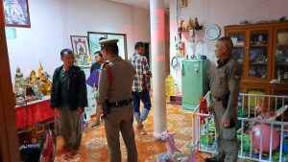

วันที่ 31 ธันวาคม 2567 เวลาประมาณ 11.00 น. ร.ต.อ.สุนทร บุญมั่น รอง สว.(สอบสวน) สภ.ห้วยกระเจา พนักงานสอบสวนเวร ตรวจสถานที่เกิดเหตุ อุบัติเหตุรถยนต์ ต.วังไผ่ อ.ห้วยกระเจา จ.กาญจนบุรี
